Методи и правила за успешна адаптация на децата в детската градина

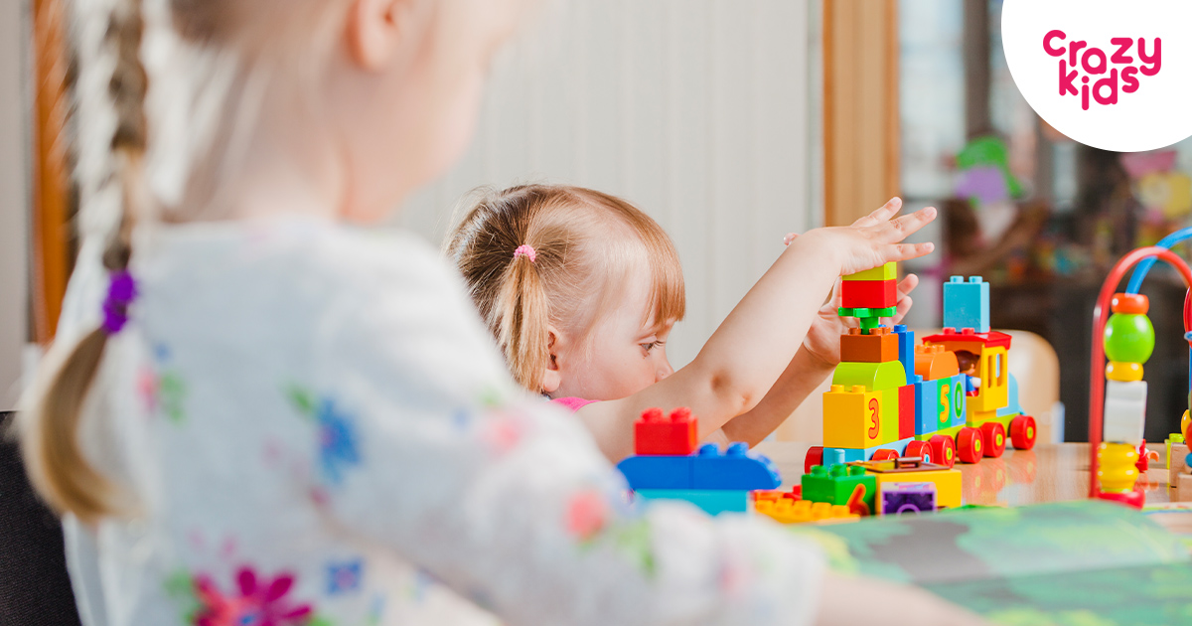
Тръгването на детска градина е преломен момент в развитието на всички малчугани в предучилищна възраст. Това ще бъдат годините, в които те, попадайки в нова среда, ще придобият нови навици и умения, както и ще създадат прекрасни приятелства. И тъй като знаем, че този период е колкото вълнуващ, толкова и стресиращ, подготвихме кратък материал, с който се надяваме да ви бъдем полезни.

Какво правят децата в детската градина?
Един от най-важните етапи в развитието на детето е посещаването на детска градина. В нея то не само се социализира и играе, но и научава безброй основополагащи неща, които ще му помогнат да се развие и порасне.

Подготовка за тръгване на детска градина
От изключителна важност е мъничето да бъде подготвено за важната промяна, която предстои. Малките човечета обичат рутината и вече изградения си дневен режим. Това им дава сигурност, а пристъпването на прага на детското заведение е промяна, която може да стресира и най-увереното дете. Подготовката за това, което предстои може да започне няколко месеца по-рано, особено ако детенцето не е посещавало ясла или няма примера вкъщи от по-голямо братче или сестриче.
Може да предразположите детето като му разкажете как ще срещне нови приятелчета, ще има възможност да играе с играчки, които не е виждало досега, ще научава интересни неща. Хубаво е да планувате и осъществите няколко разходки около бъдещата градина, която ще посещава, в часове, когато другите деца играят навън. Важно е да види, че градината не е страшна, а напротив, това ще бъде място, в което то ще има приятно изкарано време.
Говорете често с детето за моментите, които предстоят, задавайте му въпроси и ако то има притеснения – помогнете му да ги преодолее.

Как протича първият ден в детската градина?
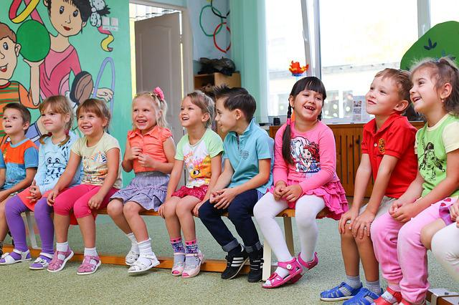
Първият ден в градината е времето, в което детето се запознава със своите учители и бъдещи нови приятели. Това е деня, в който им се разкaзва какво точно ги очаква и как ще протичат дните им в детската градина.

Правила за първа група в детската градина
Всяко детско заведение има собствен правилник. Но в повечето случаи детските градини държат децата да постъпват с преодолян навик за ползване на биберон, както и премахнат памперс. В някои градини допускат взимането на любимата играчка, която да кара детето да чувства сигурност, в други – не. Друг препоръчителен момент е възможността детето да може да се облича и съблича само, но повечето мъници, особено в по-малка възраст нямат тези умения. Но това не бива да ви притеснява, тъй като под влиянието на останалите приятелчета в групата, които го правят, както и с помощта на учителите, те бързо ще се научат.

Как да свикне детето с детската градина?
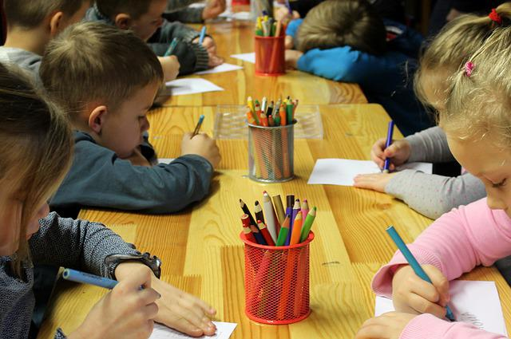
Едно от най-важните условия, за лесно свикване, е вашето дете да чувства сигурност, знаейки, че неговите родители ще го вземат и то не е изоставено. Децата, които не са посещавали детско заведение до момента, понякога имат по-трудна адаптация от тези, които са ходили на ясла. Ако вашето мъниче е по-чувствително и се разстройва, винаги може да започнете с плавна адаптация, като известен период от време го взимате на обяд. Вие сами, като родители, ще усетите момента, от който би било най-удачно детето ви да остава за цял ден. Говорете с него, обяснявайки му точно кога ще го вземете, като например: ”Когато изядеш своят обяд, аз ще дойда и ще те взема.” Или „Когато следобед поспиш, хапнеш закуска и поиграеш със своите приятелчета, аз ще дойда за теб”. Така детето ще бъде спокойно и наясно, кога ще бъдете отново заедно.

Социална адаптация на детето в детската градина
Социалната адаптация на детето се определя от няколко важни фактора: неговата възраст, навици, останалите деца в групата и учителите, които ще се грижат за мъниците. Тази адаптация може да бъде изключително бърза, особено ако детето има в групата си приятели, с които се познава отпреди.

Методи за адаптация на децата в детската градина
В детските заведения има редица принципи, които се спазват, за да бъде адаптирано детето бързо и добре. Част от тях са избори на игри, които ще отпуснат и сплотят децата, запознаването им с обстановката, която ги заобикаля, използване на материали, които да помогнат на всеки малчуган, според неговото развитие, да навлезе спокойно в обстановката на детската градина.

Съвети за успешната адаптация на детето в детската градина

Подготвили сме ви няколко съвета, които биха ви помогнали да улесните адаптацията на своето дете.
Бъдете честни
Бъдете искрени, разказвайки какво предстои. Дори мъника да не реагира на вашите думи, бъдете сигурни, че думите ви са разбрани и осмислени, макар и пречупени през детската призма.
Не лъжете
Спазвайте своята дума, когато например обещаете точен момент на вземане от градината. Ако не може да изпълните обещанието си, то по-добре премълчете.
Подготовка
Колкото по-рано детето е научено на самостоятелност, толкова по-добре. Със сигурност в детската градина ще ви помогнат с възпитанието и преодоляването на някои придобити навици, но всъщност, основната работа трябва да е у дома. Когато детето е самостоятелно, то по-лесно ще се адаптира и в новата среда, която го очаква.

Създайте ритуал
Той ще затвърждава сигурност във вашето детенце. Може да е специална прегръдка с целувка, може да е разходка или игра на близка площадка след градина, но нека има нещо, което да очаква вашето дете в края на деня и то му носи огромна радост.
Проучете
Всяка градина може да ви предостави възможността да видите средата, в която детето ви ще изкарва своите дни, както и да ви запознае с учителите и правилата на детското заведение. Това ще ви даде представа какво точно предстои, както и да помислите как да подходите в разказите си към своето дете.

Възможни причини за трудно адаптиране в детска градина
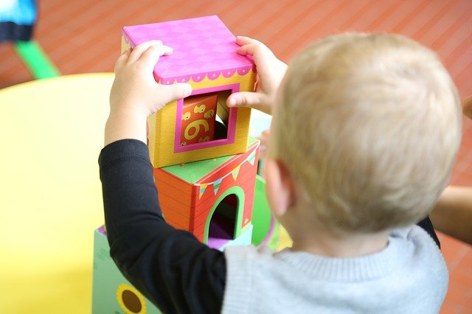
Причините едно дете да се адаптира трудно в средата на детската градина са много. Но един от най-основните е неговия страх от изоставяне. Особено, ако единия родител е бил изцяло ангажиран с неговото отглеждане и възпитание и детето не е било откъсвано от семейната среда. Други фактори, които могат да изиграят роля за по-трудна адаптация са по-малката възраст и умения на мъничето, спрямо другите деца в групата, некомфортна среда и/или отношение. Немаловажен фактор са и правилата в градинския дневен режим, които могат да са различни от тези в неговия дом – следобедният сън, храненето, периодите на игра и учене. Друг момент е евентуално често разболяване на вашето детенце, което да намали неговите посещения и съответно адаптацията му да се затрудни. Трябва да проследите и помислите какво би помогнало на вашето мъниче да се отпусне. Това може да стане, както под формата на разговори с него (докато си играете или се разхождате), така и с въпроси, към учителите, които полагат грижи за него.

Как да накараме детето да ходи на детска градина?
На първо място трябва да разберете основната причина, която спира вашето дете. Привързаност към дома и близките му или причина, кореняща се в детското заведение или децата в групата. Разбирайки неговите страхове, ще ви бъде и по-лесно да стигнете до правилните решения.

Как да помогнем на детето да свикне с детската градина?
Най-важните фактори, за да се адаптира едно дете успешно, са вашите увереност, търпение и съпричастност. Тази голяма промяна, която настъпва в живота му е хубаво да бъде обсъждана често, да се дават примери, както и да си имате ваши ритуали, които да стимулират детето. Винаги може да се консултирате и с хората, които се грижат за него в градината, тъй като те също имат наблюдения, а и огромния им практически опит ще спомогне да намерите верния път.

Какво да правим ако детето не слуша в детската градина?
В никакъв случай не наказвайте своето дете, ако то не слуша и получавате оплаквания. Опитайте се да откриете първо причината за това поведение и работете върху нея. Често децата се бунтуват срещу своето оставяне в детското заведение и смятат, че с проява на лошо поведение ще провокират вземането си от там. Консултирайте се и с неговите учители, както и с детския психолог в градината, които със сигурност ще ви помогнат с адекватни съвети.

Популярни книги за адаптация в детската градина
Независимо дали детето ви вече посещава детска градина или това предстои в бъдещ период, на книжния пазар има интересна литература, която може да ви помогне промяната в живота на вашето детенце да се случи по-леко. Подготвили сме ви няколко заглавия, които вярваме, ще са ви интересни.
„Адаптация в детската градина” е написана от детски психолог Цветелина Зидарова, като в нея на ясен и достъпен език са обяснени всички моменти с тръгването на градина, разгледани от различни гледни точки – на родителите, учителите и детето.
От детските предложения винаги можете да потърсите книжки, в които героите посещават градина и/или училище, или пък да се насочите към заглавия , като: „Ани отива на детска градина” от Лиане Шнайдер и Ева Венцел-Бюргер, персонална книжка, създадена от издателство BOOK4U, или пък интересна енциклопедия, в която са споделени любопитни неща за предстоящата промяна.

Тръгването на детска градина е изпитание, както за детето, така и за неговите родители. Но с търпение, разговори и пълноценно време заедно, периодът на адаптация ще отмине със сигурност бързо и леко.

